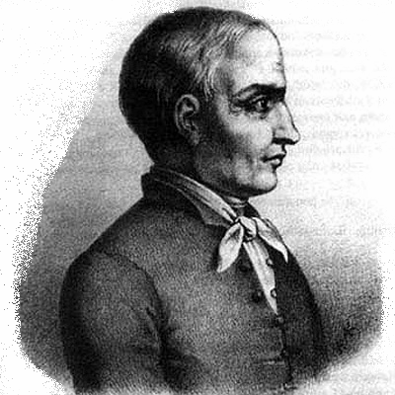 | Dunakeszi Kőrösi Csoma Sándor Általános Iskola  2120 Dunakeszi, Garas u. 26. Tel/Fax: 27-342-344;  www.dunakeszikorosi.hu

NYILATKOZAT

Alulírott .............................................................................. (név) …………........................................
................................................................................ (cím: település, utca, házszám) alatti lakos, szülő/törvényes képviselő nyilatkozom, hogy gyermekem ….................................................................................................(név) a 2015/2016. tanévben

erkölcstan hit- és erkölcstan

oktatásban kíván részt venni.
(A kívánt oktatást kérjük egyértelműen, aláhúzással jelölje meg!)

Tudomásul veszem, hogy a nyilatkozat a 2015/2016. tanévre szól, azon módosítani a tanév során nem tudok.
_______________________________________________________________________________

Hit- és erkölcstan oktatás választása esetén kérjük, töltse ki a következőt:
Gyermekem a(z) .......................................................................... (egyház neve) egyház által szervezett hit- és erkölcstan órán vesz részt a 2015/2016. tanévben.

Tudomásul veszem, hogy nyilatkozatommal egyidejűleg hozzájárulok gyermekem nevének a megjelölt egyház részére történő átadásához.

Dunakeszi, 2015. április ……..

.................................................................
szülő aláírása

